INDICAÇÃO Nº 1705/2021

Excelentíssimo Senhor Presidente

Ementa: Substituição das lâmpadas de vapor de sódio por lâmpadas de LED na Rua Odete Verônica Angeli Donadon – Jd Morada do Sol.

INDICAMOS a Excelentíssima Senhora Prefeita Municipal de Valinhos, Senhora Lucimara Godoy Vilas Boas, obedecendo aos termos regimentais vigentes, dentro das formalidades legais e ouvido o esclarecido Plenário, que proceda a estudos e tome as legais e cabíveis providências, objetivando-se a substituição das lâmpadas de vapor de sódio por lâmpadas de LED na Rua Odete Verônica Angeli Donadon – Jd Morada do Sol.

Justifica-se a presente indicação, pois na rua acima mencionada existem apenas dois postes deixando prejudicada a iluminação da mesma.
A substituição das lâmpadas de vapor de sódio por lâmpadas de LED deixará a rua mais iluminada proporcionando maior segurança aos moradores, principalmente aos idosos que já não enxergam muito bem devido idade.

Anexo, foto.

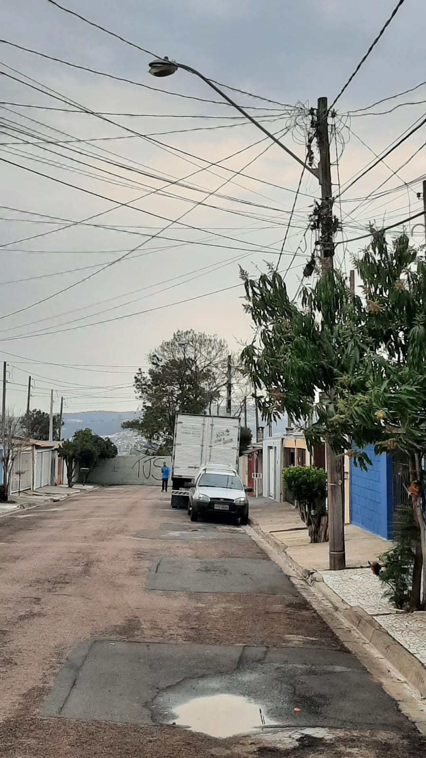

Diante do exposto, solicitamos a Senhora Prefeita Municipal, que estude com atenção esta nossa proposição e que na medida do possível procure atendê-la.

Valinhos 27 de agosto de 2021

______________________
FÁBIO DAMASCENO
Vereador

